16 noiembrie 2018
RAPORT ZILNIC

Calificativ:  NEUTRU | Investiţiile în energie, aproape nule | Digi24Cluj-16:50  0min 32s
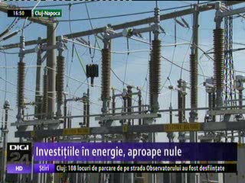 | Investiţiile private în sectorul energiei s-au diminuat dramatic, până aproape de 0, potrivit oamenilor de afaceri americani. Camera de Comerţ Americană în România atrage atenţia că avem nevoie de investiţii masive la capitolul energie electrică, dar nu numai, şi că legislaţia pune multe piedici investitorilor.

